**Станкевич Ромуальд, шляхтич (Stankiewicz Romualdo)**

22 сентября 1799 г – свидетель венчания молодого шляхтича Антония Кулеша с села Гора Дисненской парохии с девицей шляхтянкой Теклей Чарнецкой с деревни Отруб (НИАБ 1781-27-199, лист 130, №7/1799-б).

29 января 1800 г – крестный отец Марьяны, дочери Мартина и Кулины Розынков с деревни Пядань (НИАБ 937-4-32, лист 1, №3/1800-р).

**НИАБ 1781-27-199:** Лист 130. **Метрическая запись №7/1799-б.**

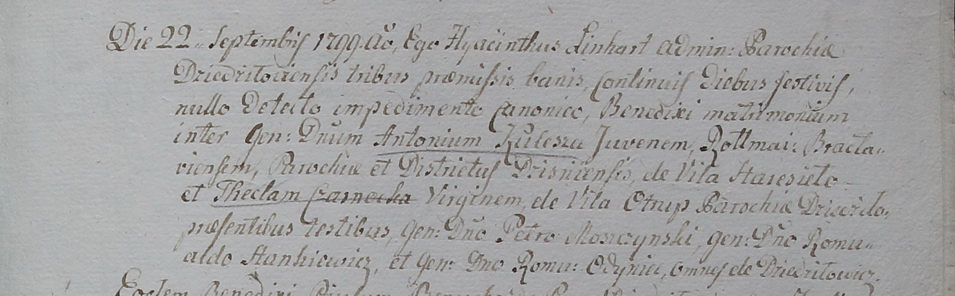

Дедиловичский костел Наисвятейшего Сердца Иисуса. 22 сентября 1799 года. Метрическая запись о венчании.

Kulesz Antoni – жених, молодой, шляхтич с парохии Дисненской, ротмистр Браславский, с села Гора.

Czarnecka Thekla – невеста, девица, шляхтянка с парохии Дедиловичской, с деревни Отруб.

Moszczynski Petro – свидетель, шляхтич, с деревни Дедиловичи.

Stankiewicz Romualdo – свидетель, шляхтич, с деревни Дедиловичи.

Odyniec Roman – свидетель, шляхтич, с деревни Дедиловичи.

Linhart Hyacinthus – ксёндз.

**НИАБ 937-4-32:** Лист 1. **Метрическая запись №3/1800-р.**

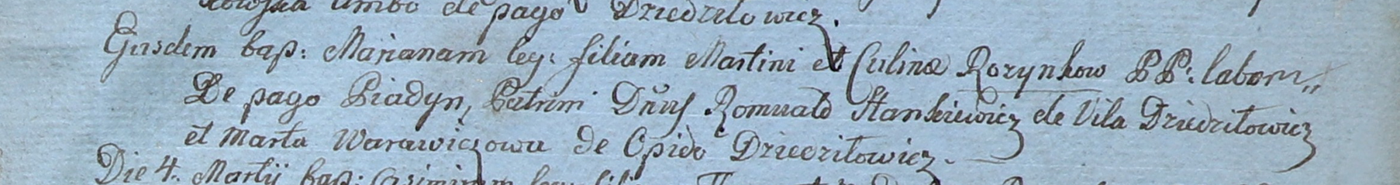

Дедиловичский костел Наисвятейшего Сердца Иисуса. 29 января 1800 года. Метрическая запись о крещении.

Rozynkowna Mariana – дочь крестьян с деревни Пядань.

Rozynko Martin – отец.

Rozynkowa Culina – мать.

Stankiewicz Romuald – крестный отец, шляхтич, с деревни Дедиловичи.

Warawiczowa Marta – крестная мать, с деревни Дедиловичи.

Linhart Hyacinthus – ксёндз.